Министерство науки и высшего образования РФ
Федеральное Государственное бюджетное
образовательное учреждение
высшего образования
«КАЗАНСКИЙ ГОСУДАРСТВЕННЫЙ
ЭНЕРГЕТИЧЕСКИЙ УНИВЕРСИТЕТ»

Проектирование внутрицехового электроснабжения
Практикум для студентов очной и заочной формы обучения по образовательной
программе направления подготовки
13.03.02 Электроэнергетика и электротехника

Казань 2020

ВВЕДЕНИЕ

Главной целью выполнения лабораторных работ является приобретение навыков расчета основных светотехнических характеристик искусственных источников света, составления схем их включения.
В результате выполнения лабораторных работ студенты формируют и демонстрируют следующие компетенции:
– способность выполнять сбор и анализ данных для проектирования систем электроснабжения объектов капитального строительства;
– способность выбирать типовые проектные решения систем электроснабжения объектов капитального строительства;
– способность обосновывать выбор параметров электрооборудования систем электроснабжения объектов капитального строительства, учитывая технические, энергоэффективные и экологические требования;
– способность предлагать решения по проектированию электрохозяйства предприятий, организаций и учреждений;
– способность выполнять выбор оборудования на различных стадиях проектирования систем электроснабжения объектов капитального строительства;
– способность составлять конкурентоспособные варианты технических решений при проектировании систем электроснабжения объектов капитального строительства;
– способность обосновывать выбор целесообразного решения при разработке проектов систем электроснабжения объектов капитального строительства.
Знания, полученные в результате выполнения лабораторных работ, необходимы при проектировании электроснабжения жилых и офисных учреждений, а также предприятий различного назначения.
Умения, полученные в результате освоения лабораторных работ, станут фундаментом знаний устройств и эксплуатации осветительных установок.
Основное назначение практикума – оказать помощь студентам в подготовке и выполнении лабораторных работ, а также облегчить работу преподавателя по организации и проведению лабораторных занятий.
Аккуратное выполнение всех лабораторных работ позволит студенту овладеть знаниями и умениями в области проектирования систем освещения.

Лабораторная работа № 1
Расчет и проектирование освещения
в программной среде Dialux Evo

Цель работы
Приобретение навыков компьютерного проектирования осветительных установок с помощью прикладной программы DIALux Evo.

Оборудование и приборы
Для проведения лабораторных занятий используется дисплейный класс лаборатории Д-729 кафедры «Электрооборудование и электрохозяйство предприятий, организаций и учреждений» Казанского государственного энергетического университета с компьютерной техникой – моноблоками, проектором для пошаговой демонстрации обучающего материала, демо-стендом осветительной установки, демо-стендом управления уличным освещением.
Теоретические сведения

DIALux Evo – недавно вышедшее новое поколение софта для расчета освещения от компании DIAL GmbH, которое кардинально изменило все представления о возможностях программ в этой области. Новая версия в корне отличается от старой четвертой. Интерфейс стал более дружественным и универсальным:
– теперь можно построить в одном файле несколько помещений с выводом индивидуального отчета по каждому из них;
– добавилась функция управления световым потоком на каждый светильник или группу светильников после расчета освещенности;
– стала доступной возможность выбора прозрачных текстур в соответствии с их светопропускной способностью;
– после расчета освещенности теперь можно будет добавить ещё дополнительные источники света, после чего программа внесёт соответствующие корректировки в результат вместо того, чтобы пересчитывать всё заново. Программа DIALux 4 от известной немецкой компании DIAL GmbH на сегодняшний день является лучшей из свободных программ по расчёту наружного и внутреннего освещения при заданном типе, количестве и расположении различного рода светильников. Сегодня уже существует огромное множество плагинов для данного софта, включая базы данных светильников от мировых производителей.
DIALux Evo позволяет учитывать при расчете освещения цвет и текстуру поверхности, а также интерьер и геометрические параметры помещения. В качестве результата обработки данных пользователь получит полноценный общий 3D-вид освещенного помещения и графическое изображение распределения света по заданной поверхности. Плюс ко всему, к программе прилагается ассистент DIALux Light, который поможет спланировать освещение без необходимости осваивать весь пакет DIALux Evo.

При запуске программы появляется Стартовое окно, состоящее из трех панелей (рис. 2.1):

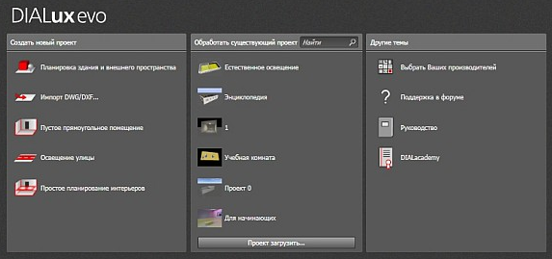

Рис. 2.1. Стартовое окно

Создать новый проект – позволяет выбрать направление проектирования:

– планировка здания и внутреннего пространства – самый полный вариант для проектирования, позволяющий использовать как внешнее, так и внутреннее пространства и полный набор инструментария программы;

– импорт DWG/DXF… – дает возможность выбрать с внешнего носителя файл для «подложки» проекта с выходом на направление «Планировка здания» и внутреннего пространства;

– простое прямоугольное помещение – направление проектирования, позволяющее оперативно подготовить прямоугольное помещения уже на входе в программу (хотя в дальнейшем есть возможность не только изменения габаритов, но и геометрии объекта);

– освещение улиц – направление, позволяющее проектировать дорожное освещение;

– простое планирование интерьеров – самый простой вариант проектирования: только одно и только прямоугольное помещение, и самый минимальный набор инструментария.

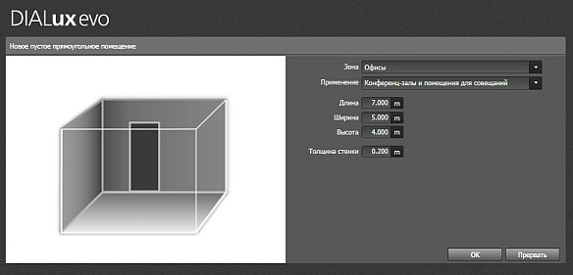
Рис. 2.2. Стартовое окно
Обработать существующий проект – позволяет выбрать для работы один из последних редактируемых проектов (в списке их шесть) или загрузить с диска (кнопка «Проект загрузить»…).
Интерфейс программы
Окно программы, общий вид интерфейса, для проектирования внешних и внутренних пространств можно условно разделить на шесть основных частей (для освещения дорог несколько иначе):
- Командное меню (выделено желтым цветом) – содержит команды по управлению файлами проектов и выполнению некоторых основных классических действий.
- Главное графическое меню (синий) – набор кнопок-иконок, обеспечивающих быстрый доступ к основным командам программы.
- Рабочее окно с графическим меню видов (красный) – отображает проектируемый объект; имеет свое графическое меню видов и статусную строку.
- Панель инструментов (зеленый) – графическое меню, объединяющее соответствующий режиму работы набор инструментов.
- Панель результатов (коричневый) – окно для отображения результатов расчета.
- Строка статуса (сиреневый) – информационная строка для отображения дополнительной информации.

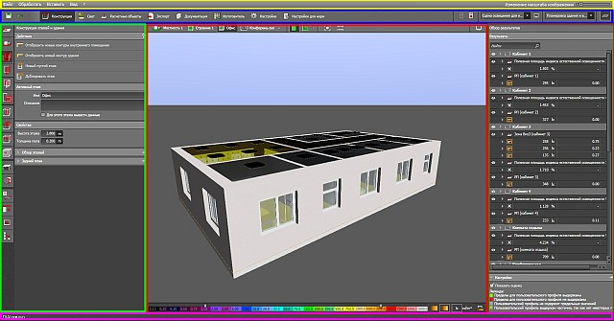
Рис. 2.3. Интерфейс программы

Командное меню содержит команды по управлению файлами проектов и выполнению некоторых основных стандартных для Windоws-программ действий. Файл – пункт меню, в котором собраны команды для работы с файлами проектов, печати и настройки.

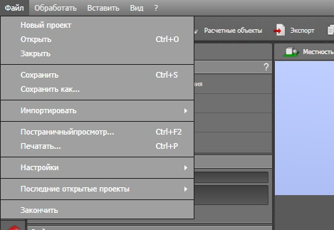

Рис. 2.4. Командное меню

– Новый проект – создает новый проект в рабочем режиме Планировка здания и внешнего пространства;

– Открыть – позволяет открыть ранее созданный проект;

– Закрыть – выход из текущего проекта в стартовое окно программы;

– Сохранить – сохраняет текущий проект: если имя еще не определено, предлагается ввести, если у проекта уже есть имя, сохранение осуществляется под ним;

– Сохранить как… – сохраняет текущий проект под новым (другим) именем;

– Импортировать – дает возможность импорта различных данных;

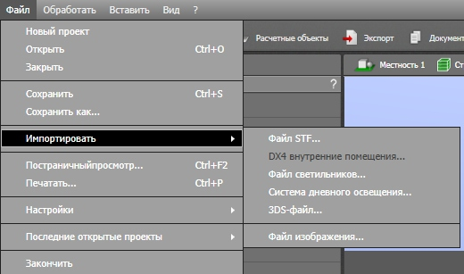

Рис. 2.5. Командное меню (файл)

– Постраничный просмотр… – переводит в режим Документация для постраничного просмотра отчета (при условии, что он уже сформирован, если нет – формировать);

– Печать… – работает аналогично Постраничному просмотру;

– Настройки – позволяет перейти к общим настройкам программы или к настройкам норм;

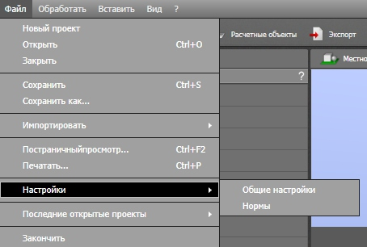

Рис. 2.6. Командное меню (общие настройки)

– Последние открытые проекты – программы хранит информацию о последних шести файлах проекта, к которым можно оперативно вернуться;

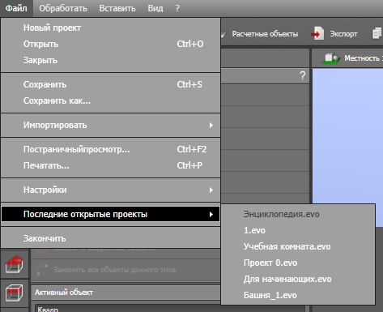

Рис. 2.7. Командное меню (энциклопедия)

– Закончить – команда завершения работы с программой (выхода).

2. Обработать – в пункте собраны команды по отмене/восстановлению последних действий и команды, реализующие операции копирования и перемещения объектов.

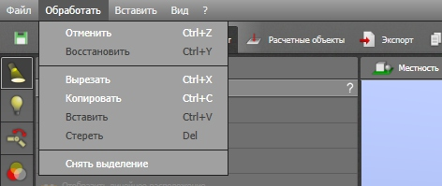

Рис. 2.8. Командное меню (вкладка «обработать»)

3. Вставить – содержит две команды:

– Светильники –переправляет к инструменту «Светильники» режима «Свет»;

– Объекты – переправляет к инструменту «Мебель» и объекты режима «Конструкция».

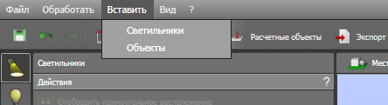

Рис. 2.9. Командное меню (вкладка «вставить»)

4. Вид – пункт меню содержит команды отображения проекта и действия по работе с вкладками.

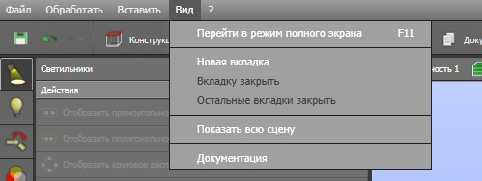

Рис. 2.10. Командное меню (вкладка «Вид»)

5. «?» (Справка) – классический пункт меню, позволяющий получить ту или иную информацию о программе и работе в ней.

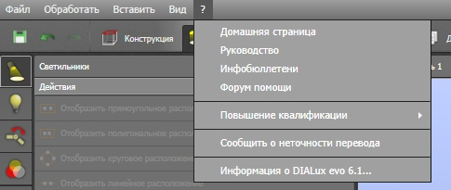

Рис. 2.11. Командное меню (вкладка «Справка»)

Для изменения масштаба проекта в рабочем окне экрана имеется панель (рис. 2.12).

Рис. 2.12. Панель изменения масштаба

Главное графическое меню – содержит несколько групп кнопок-иконок, обеспечивающих быстрый доступ к основным и часто используемым командам программы.

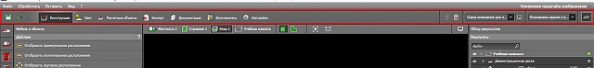

Рис. 2.13. Главное графическое меню

Рассмотрим эти группы.

1. Управление проектом – три кнопки-команды: сохранить, отменить или вернуть действие.

Рис. 2.14. Кнопки-команды
Режимы работы – пять основных режимов работы с проектом: «Конструкция», «Свет», «Расчетные объекты», «Экспорт», «Документация».

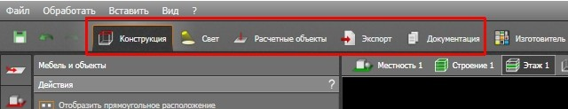
Рис. 2.15. Режимы работы

При выборе того или иного режима открывается соответствующий для него набор инструментов (рис. 2.16).

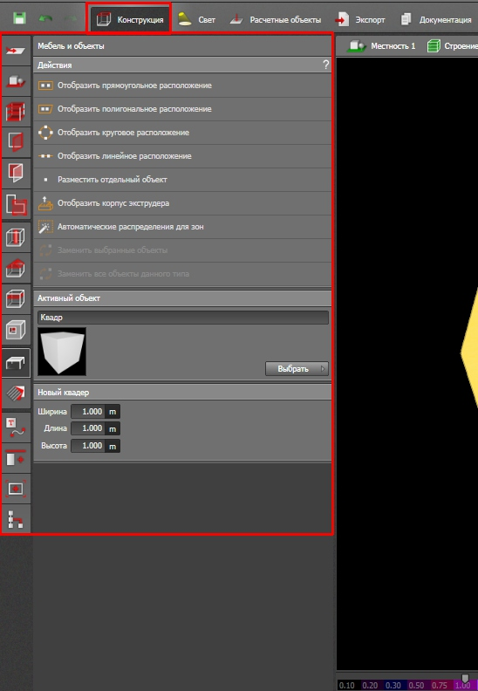
Рис. 2.16. Выбор режима

При использовании некоторых дополнительных режимов («Настройки», «Изготовитель», «Помощь» и др.), их кнопки могут появляются на ленте меню. Впоследствии их оттуда можно удалить.

Рис. 2.17. Выбор режима «Настройки»

3. Управление расчетом – кнопки на запуск расчета, его остановки или продолжения.

Запуск и остановка (рис. 2.18).

Рис. 2.18. Запуск и остановка

Продолжить расчет, рассчитать заново (рис. 2.19).

Рис. 2.19. Продолжение расчета
4. Сцены освещения – группа состоит из выпадающего списка выбора необходимой сцены освещения и кнопки перехода к ней.

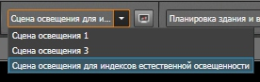
Рис. 2.20. Выбор сцены освещения

5. Изменение режима проектирования – группа состоит из выпадающего списка, который позволяет перейти к другому возможному режиму проектирования.

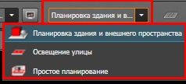
Рис. 2.21. Выбор планировки здания

6. Отображение результатов расчета – в группе всего одна кнопка, позволяющая включать/отключать панель вывода результатов расчета.

Рис. 2.22. Выбор функции «Отображение результатов расчета»

Графическое меню рабочего окна

Меню рабочего окна расположено в верхней его части и состоит из пяти групп кнопок-команд: четыре группы в меню постоянно, пятая – когда появляется возможность ее использования.

Рис. 2.23. Меню рабочего окна

1. Выбор элемента иерархии проекта – позволяет отобразить в рабочем окне нужный объект: от местности до отдельного помещения.
Внешний вид экрана при выборе элемента «Местность» (рис. 2.24).

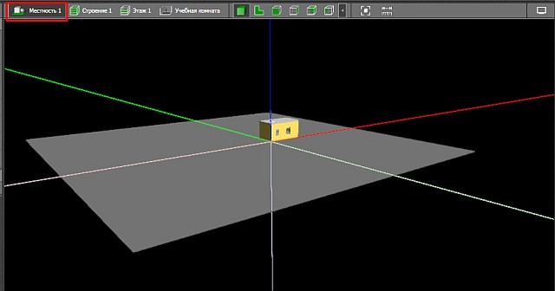
Рис. 2.24. Местность
Внешний вид экрана при выборе элемента «Строение» (рис. 2.25).

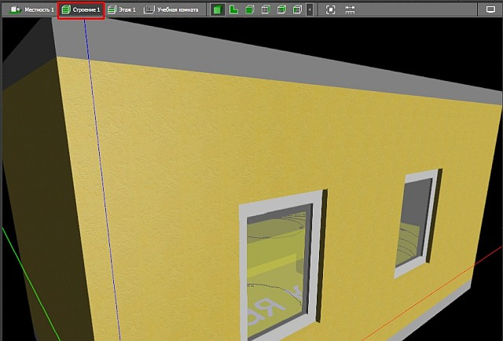
Рис. 2.25. Строение
Внешний вид экрана при выборе элемента «Этаж» (рис. 2.26).

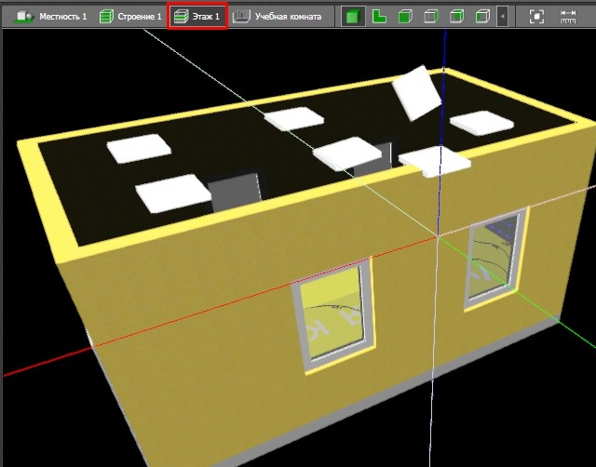
Рис. 2.26. Этаж
Внешний вид экрана при выборе элемента «Помещение» (рис. 2.27).

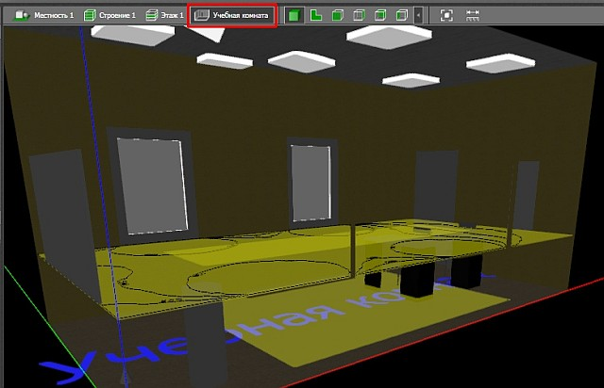
Рис. 2.27. Помещение

В случае, если каких-либо элементов одного уровня иерархии несколько, то соответствующее меню становится выпадающим списком, что позволяет сделать нужный.

Рис. 2.28. Выпадающий список

При создании новых объектов следует учитывать структуру проекта: создавать на нужном иерархическом уровне.

2. Виды – позволяет выбрать вид отображения проекта в рабочем окне.
В свернутом представлении два вида: 3D (пространственный) и 2D (вид сверху – горизонтальная проекция).

Рис. 2.29. Вид отображения

Полный вариант (стрелка вправо в меню) раскрывает дополнительные 2D-виды: спереди, справа, сзади, слева.

Рис. 2.30. Полный вариант

3. Вспомогательные инструменты – в группе расположены две кнопки: изменение масштаба отображения и измерительная лента.

Рис. 2.31. Изменение масштаба

Изменение масштаба отображения – возвращает к первоначальному виду отображаемый в рабочем окне элемент проекта (будет занимать большую часть экрана).
Измерительная лента позволяет проконтролировать интересующие размеры.

Рис. 2.32. Измерительная лента

4. Позиционирование и геометрия – динамическая группа меню рабочего окна, появляется только тогда, когда может быть использована и именно с тем набором команд, которые доступны в данный момент.
Полный состав представлен четырьмя командами (в порядке расположения слева направо): перемещение, вращение, изменение полигона (для тех объектов, в основе создания которых положены полигональные элементы), обработка линии растра (для объектов, которые создавались как группа).

Рис. 2.33. Команды

5. Опции отображения – группа команд, позволяющая управлять отображением некоторой информации в рабочем окне экрана, спрятана за общей кнопкой «Опции отображения».

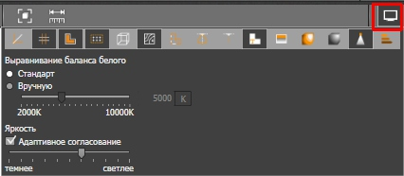
Рис. 2.34. Опции отображения
В основном окне данной группы можно изменять баланс белого (автоматически (стандарт) или вручную) (рис. 2.35).

Рис. 2.35. Баланс цветов и регулировка яркости

Назначение команд-кнопок включения/отключения возможных опций отображения можно узнать по «всплывающей» подсказке (рис. 2.36):

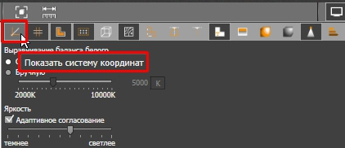

Рис. 2.36. Всплывающие подсказки
Результаты расчетов программы выводятся в отдельной панели Обзор результатов.

Рис. 2.37. Панель обзора результатов

Открывается/закрывается кнопкой из главного графического меню.

Рис. 2.38. Кнопка открытия/закрытия панели

Панель состоит из трех частей: результаты (красная рамка), легенда (зеленая) и поиск (синяя).

1. Результаты – выводится информация о рассчитанных объектах.

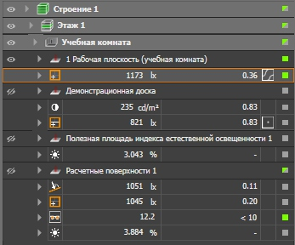

Рис. 2.39. Результаты

Данные располагаются в соответствии с иерархической структурой проекта (в примере: Учебная комната Этажа 1 Строения 1) (рис. 2.40).

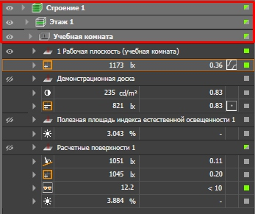

Рис. 2.40. Иерархическая структура проекта

Если расчетных объектов много, их данные можно сворачивать/разворачивать, используя значок треугольника слева от имени.

Отображением в рабочем окне того или иного расчетного объекта можно управлять значком видимости («глаз»):

– яркий (выделено красным) – расчетный объект отображается;

– серый перечеркнутый (выделено синим) – не отображается;

– серый (выделено зеленым) – была выполнена команда, чтобы расчетный объект спрятать, но так как он выбран в окне результатов или в рабочем окне проекта (активен), то будет отображаться, пока не сменится фокус (не будет выбран другой объект).

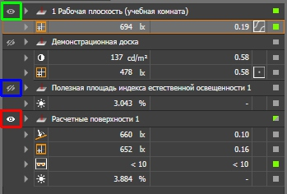

Рис. 2.41. Рабочая плоскость

Для каждого расчетного объекта указываются те параметры, которые устанавливались для расчета (горизонтальная, вертикальная, цилиндрическая освещенности, дискомфортная блескость (UGR), слепящая блескость (GR), коэффициент естественной освещенности и др.).

По каждому из параметров можно получить полную информацию, используя кнопку треугольника:

Рис. 2.42. Кнопка «треугольник»

Если для визуального отображения результатов включены диаграммы, то напротив появляется соответствующая иконка (на примере сверху вниз: фиктивные цвета, числовая, изолинии).

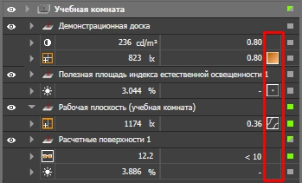

Рис. 2.43. Визуальное отображение

Если используются комбинации диаграмм, то комбинируются и изображения иконок (для Рабочей плоскости (учебная комната) включены все три вида диаграмм).

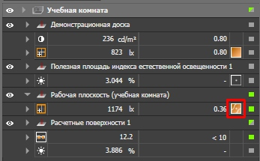

Рис. 2.44. Изображение иконок

В крайнем правом столбце выводится цветовая оценка полученного результата в соответствии с легендой.

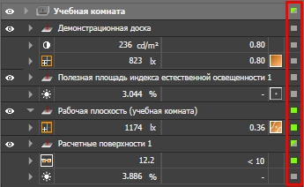

Рис. 2.45. Цветовая оценка результата

2. Легенда – расположена в нижней части панели результатов и позволяет оценить данные (графические условные обозначения оценки находятся в крайнем правом столбце результатов).

Рис. 2.46. Оценка данных

При необходимости эти данные можно отключить, убрав флажок «Показать оценку»:

Рис. 2.47. Оценка результатов

3. Поиск – позволяет отфильтровать отображаемые в панели результаты для «Помещений»: будут выведены только те, имена которых подходят под введенный в строку поиска запрос.

Рис. 2.48. Фильтр отображаемых панелей

Если результаты неактуальны, то в верхней части панели выводится соответствующее сообщение (рис. 2.49).

Рис. 2.49. Сообщение

Для просмотра результатов расчета в виде фиктивных цветов (каждому цвету соответствует свое числовое значение) используется команда Показать фиктивные цвета из Опций отображения для рабочего окна.

Отображение можно настроить, используя панель настройки фиктивных цветов, расположенную внизу рабочего окна программы.
Панель состоит из четырех элементов:
- Шкала настройки фиктивных цветов (с двумя маркерами границ).
- Переключение вида: плавный/ступенчатый.
- Переключение параметра: освещенность/яркость.
- Кнопка восстановления исходного состояния.
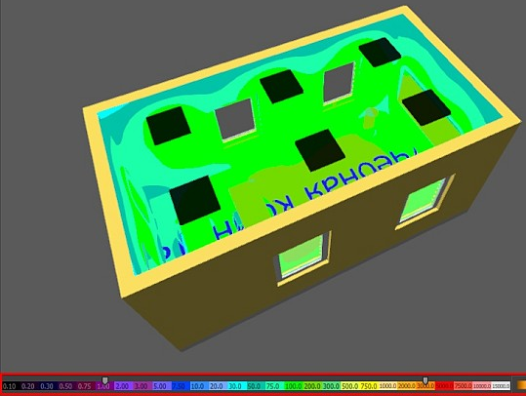

Рис. 2.50. Панель настройки фиктивных цветов

Инструмент Чертежи используется для работы с файлами подложки (фона для редактирования помещений или наружных сцен) формата DWG и DXF.

Рис. 2.51. Инструмент Чертежи

Инструмент «Светильники» режима Свет по принципу использования схож с инструментом «Мебель» и объекты режима Конструкция, с той лишь разницей, что в нем для работы только объект одного типа – светильник.

Рис. 2.52. Элемент «Светильник»

Инструмент Обработать шарниры режима Свет позволяет работать со светильниками, которые можно настраивать, используя шарниры.

Рис. 2.53. Режим «Шарниры»

Инструмент Фильтр режима Свет позволяет изменять спектр излучения светильника, получая необходимый цвет.

Пока не выбран ни один светильник (лампа), панели инструмента не отображаются.

Рис. 2.54. Режим «Фильтр»

Инструмент Расчетные объекты находится в одноименном режиме работы программы.

Рис. 2.55. Расчетные объекты

Методика проведения работы
1. В качестве примера для проекта используются светильники ООО «Световые технологии». Изучите весь ассортимент светильников и выберите подходящий по мощности и другим светотехническим, электрическим и конструктивным параметрам. При выборе светильника учитывают условия окружающей среды, в которых он будет использоваться, требования к характеристикам светораспределения. Существуют три ярко выраженных группы светильников – прямого, отраженного и рассеянного света, и каждая из этих групп имеет свои преимущественные области применения. Кроме этого, учитываются требования электробезопасности, ну и экономическая целесообразность применения того или иного вида светильников в конкретном помещении. Для примера выберите люминесцентный светильник ARS/S 418 с зеркальной экранирующей решеткой. В светильнике используются 4 люминесцентные лампы по 18 Вт, размер светильника 625×625 мм (рис. 2.56).

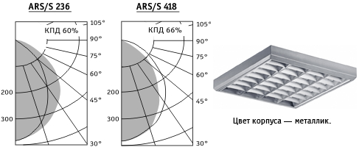
Рис. 2.56. Светильник ARS/S 418

2. Для проектирования освещения в двумерной плоскости примените программу DIALux Evo (или DIALux 4.3 Light). Она позволяет с изящной легкостью получить нужный результат без серьезного знакомства со всеми возможностями многофункциональной программы.
3. В выпадающем окне выберите тип помещения (прямоугольное или так называемое «L-помещение»).
4. Затем заполните раздел «Геометрия помещения», выбрав значение длины, ширины, высоты в метрах.
Рис. 2.57. Окно ввода данных помещения

5. В разделе «Коэффициенты отражения» оставьте значения по умолчанию, но рекомендуется изменить их и приблизить к реальным условиям. Правило: чем темнее поверхность – тем меньше коэффициент отражения! При изменении коэффициента отражения стен параметры всех четырех стен изменяются одновременно.
6. Во вкладке «Параметры помещения» определите коэффициента запаса. Необходимый коэффициент запаса зависит от количества и характера пыли в воздухе, типа светильников, и, конечно, периодичности чистки последних. Коэффициент запаса при расчетах обычно принимают равным 1,3-2. В программе он задан обратным числом в виде коэффициента уменьшения освещенности во времени (в связи с запыленностью, физическим снижением светового потока ламп во времени и т. д.).

Рис. 2.58. Параметры помещения

7. Выберите рабочую плоскость. Рекомендуется оставить имеющееся значение – 0,85 м. Это стандарт, если освещенность нормируется на уровне столов, верстаков, каких-либо других расчетных поверхностей. Изменение этого значения в меньшую сторону часто приводит к перерасходу электроэнергии. Так как нужно больше мощности для поддержания нормируемой освещенности на более удаленной от светильника поверхности. Увеличение этого значения приводит к недостаточной освещенности рабочих мест, при вроде бы нормальных значениях при расчете. Только если в проектируемом помещении большинство работ выполняется на уровне пола – тогда можно изменить это значение на 0.
8. Выбор светильников. Нажмите кнопку «Каталог». Выберите вкладку «Собственный банк данных» – «Импорт». Через «Проводник» найдите папку, в которую была распакована база данных со светильниками. Щелкните на выбранный заранее тип светильника с расширением ldt. Нажмите «Открыть». Далее произведется добавление выбранного светильника в программу DIALux. Вставку светильника осуществите через выпадающее меню «Изготовитель». После чего появится название светильника и рисунок кривой силы света справа. Нажмите на ссылку с галочкой «Перенять».
9. Выпадающее меню «Монтаж светильника». Если светильник потолочный, или встроенный в потолок, то значения меняются. Если же на подвесе, то нужно задать его длину, предварительно изменив значение на «По определению пользователя».
Рекомендуется изменять значения длины маятника. Остальные значения при этом автоматически пересчитываются и картинка справа видоизменяется. Нажмите «Далее» и перейдите на следующую страницу.
10. Планируемое E – это та освещенность, которая необходима на рабочей поверхности. Выбор минимальной освещенности для внутреннего и наружного освещения приводится по СНиП 11-5-79 в зависимости от размера объекта, контраста различения с фоном и отражающих свойств фона. Для правильного определения величины освещенности в зависимости от указанных параметров требуется изучение технологического процесса, происходящего в освещенном помещении. Минимальную нормированную освещенность можно также выбирать по отраслевым нормам, где даны значения освещенности для отдельных характерных групп помещений общественных зданий и предприятий. Наиболее распространенные значения E лежат в пределах от 100 до 750 лк. Выберите значение – 300 лк.
11. Нажмите кнопку «Предложение», получите предлагаемое программой расположение светильников (рис. 2.59).
Рис. 2.59. Расположение светильников
12. Нажмите кнопку «Рассчитать» (рис. 2.60).
Рис. 2.60. Расчет освещенности
Сверху окна видно распределение освещенности в помещении в графическом виде, снизу в табличном. В графическом виде замкнутые линии показывают пороговую освещенность по контуру, то есть внутри линии лежат значения выше этих цифр.
E_{cp} – значение средней освещенности в помещении. В идеале оно должно быть равно заданному значению минимальной нормированной освещенности (в данном случае 300 лк). Одинаковое значение этих чисел говорит о наибольшей экономичности спроектированной нами осветительной установки.
E_{min} – значение освещенности в самой плохо освещенной точке помещения. Это значение должно лежать около заданного значения нормированной освещенности.
E_{max} – значение освещенности в самой хорошо освещенной точке помещения. В идеале должно быть приближенно к значению нормированной освещенности.
E_{cp} /E_{min} – отношение минимальной освещенности к средней. Чем оно больше, тем лучше.
E_{cp} / E_{max} – отношение минимальной освещенности к максимальной.
Последние два показателя характеризуют равномерность освещения.
13. Распечатайте вариант результатов и сохраните их в формате PDF, сохранение результатов как проект Dialux позволит вносить изменения в него в любой момент времени и копировать результаты расчета в буфер обмена данными.

Требования к оформлению отчета
Отчет о проделанной работе должен быть выполнен на листах формата А4 и содержать:
– название;
– цель работы;
– задание;
– графическое изображение программы;
– результаты расчета освещенности для выбранного помещения с помощью DIALux Evo;
– основные выводы;
– краткие ответы на контрольные вопросы.

Контрольные вопросы
1. Расскажите о назначении программы DIALux Evo.
2. Расскажите о возможностях проектирования в программе DIALux Evo.
3. Опишите принцип работы программы DIALux Evo.
4. Продемонстрируйте в программе DIALux Evo функцию геометрии помещения, для которой необходимо построить «Главные поверхности».

Библиографический Список

1. О DIALux Еvo: учебник – Режим доступа: http://www.dialux-help.ru/dialux-evo/o-dialux-evo.html – Заглавие с экрана. – (Дата обращения: 20.05.2020).

2. Кнорринг, Г. М. Осветительные установки. / Г. М. Кнорринг – Л. : Энергоиздат. Ленингр. Отд., 1981. – 288 с.

3. Айзенберг, Ю. Б., Ефимкина, В. Ф. Осветительные приборы с люминесцентными лампами. / Ю. Б. Айзенберг и др.– М. : Энергия, 1968. 240 с.

4. Епанешников, М. М. Электрическое освещение. / М. М. Епанешников– М. : Энергия, 1973 г. – 352 с.

5. Варфоломеев, Л. П., Гвоздев, С. М., Панфилов, Д. И., Поляков, В. Д. Энергоэффективное электрическое освещение: учебное пособие. / Л. П. Варфоломеев и др. – М. : Изд. дом МЭИ, 2013: – 288 с.

